“星星之火—湘潭县党史故事”

**第十五集：谭震林提议渠道改道上山**

1964年9月,中共中央政治局委员、国务院副总理谭震林(化名林震),率国务院农口系统和中国人民大学师生共30余人组成的工作组，到湘潭县响水公社红星大队蹲点,指导开展“四清”运动。谭震林在红星大队蹲点8个月，他和他的工作组坚持从实际出发,深入细致地开展工作,不但帮助基层干部放下包袱，改正错误，振奋精神，成为生产的带头人，还使全大队粮食增产，多种经营得到发展。同时，解决了一些其他的问题。

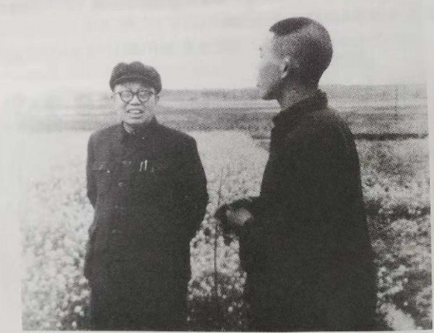

谭震林在响水公社蹲点

谭震林十分注重当地的水利建设。他了解到红星大队茶园生产队和公塘大队干冲子生产队有250亩水田,因所处地势较高,是片干旱死角田,不能种植双季稻时,便建议地委、县委派水利勘察队来勘察水源。他亲自带队在茶园生产队的万家屋场、居仁塘、杨家塘等处实地勘察,确定取水位置。他亲自指挥钻井,1964年12月动工,经过3个月夜以继日的奋战, 成功打出一口大口径深92米的水井,解决了这片干旱死角田的灌溉问题。次年种上双季稻,获得丰收。后来,这口井还供给公社机关、企业饮用水。

1965年春节过后,谭震林从北京返回响水,察看开始兴建的韶山灌区配套工程前进支渠。这条支渠经过响水、和平、九华3个公社,沿线占用旱涝保收的水田2000亩,其中响水公社700亩。当地一些老农反映:“渠道如果能上山,就不会占用这么多的良田。把这么好的田开渠道,实在太可惜!”谭震林听到这个意见后,便带着熟悉地形的老农和水利专家到山坡上勘察地形。勘察结果表明前进支渠完全可以改道上山。于是,他通知韶山灌区总指挥长华国锋及总工程师来响水公社,共商改道事宜。指挥部同意了谭震林的意见, 将渠道改道上山。从而，使渠道提高水位20米,少占水田500亩,还扩大受益面积1000多亩。

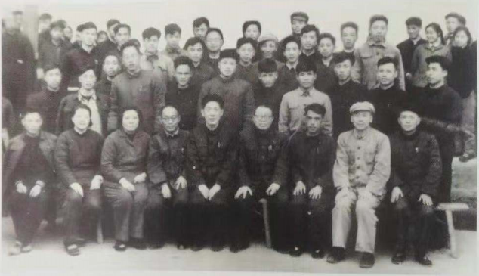1965年潭震在响水与干群众合影

谭震林在响水公社办点,生活简朴,头戴毛线帽,穿灰色的旧中山服,手拿烟斗,像个地道的农民。红星大队干部和群众根本就不知他是中央首长。直到临走时,谭震林和茶园队干群一起合影留念,才知道他是中共中央政治局委员，国务院副总理。

1965年5月，谭震林接到中央的指示，返回北京。

**中共湘潭县委党史研究室**

**湘 潭 县 融 媒 体 中心**